Tomcat体系结构图

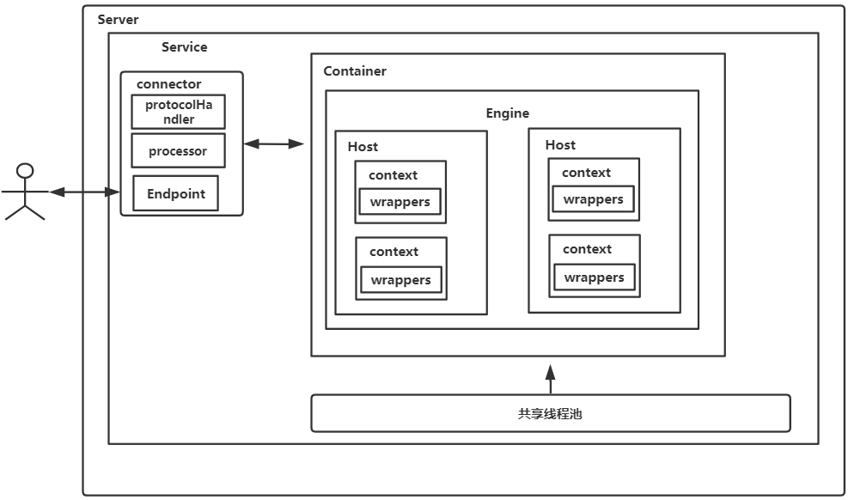

* Server：一个Tomcat只有一个Server
* Service：Service是Server内部组件，一个Server包含多个Service。将Connector组件绑定到Container
* Connector：用于接收客户端连接、http请求，一个Service可有多个Connector组件。
  + endpoint：通信端点，接收客户端连接、读取请求等。
  + ProtocolHandler：实现Coyote接口，是具体的协议处理类
  + Processor：生成Request、Response对象。ProtocolHandler调用Processor的 service处理请求并将数据填充Request、Response对象。Adaptor将Request、Response适配成ServletRequest、ServletResponse传递给容器。
* Engine：是指的Servlet引擎，可包含或多个Host（虚拟主机）。每个Servlet只有一个Engine组件。
* Host：虚拟主机。指定主机名、本地映射目录（webapps），其中部署了应用。
* Context：就是web应用，一个虚拟主机包含多个Context。
* Wapper：一个Servlet的包装，代表一个Wrapper。